**REQUERIMENTO Nº 457/2024**

Solicita informações do Prefeito Igor Soares, chefe do poder Executivo, junto a Secretaria Municipal de Saúde e Bem-Estar, aos cuidados da Sra. Ana Maria Pessoa Massarenti, se há estudos viabilizando a descentralização de um Posto completo da Base do SAMU com os profissionais de saúde e também ambulâncias, nos Bairros do Monte Serrat e Amador Bueno nesta municipalidade – Itapevi - SP.

**REQUEIRO** à Mesa, após ouvido o Douto Plenário, na forma regimental vigente, que seja oficializado ao Excelentíssimo Senhor Igor Soares Ebert, Prefeito Municipal, junto a Secretaria Municipal de Saúde e Bem-Estar, aos cuidados da Sra. Ana Maria Pessoa Massarenti, se há estudos viabilizando a descentralização de um Posto completo da Base do SAMU com os profissionais de saúde e também ambulâncias, nos Bairros do Monte Serrat e Amador Bueno nesta municipalidade – Itapevi - SP.

**Justificativa**

Senhor Presidente,

Senhoras Vereadoras,

Senhores Vereadores,

O Serviço de Atendimento Móvel de Urgência (SAMU 192) tem como objetivo chegar precocemente à vítima após ter ocorrido alguma situação de urgência ou emergência que possa levar a sofrimento, a sequelas ou mesmo à morte.

Sala das Sessões Bem-vindo Moreira Nery, 25 de janeiro de 2024.

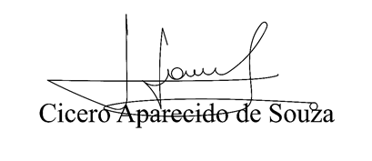

**Vereador Aparecido -  - Vice Presidente**